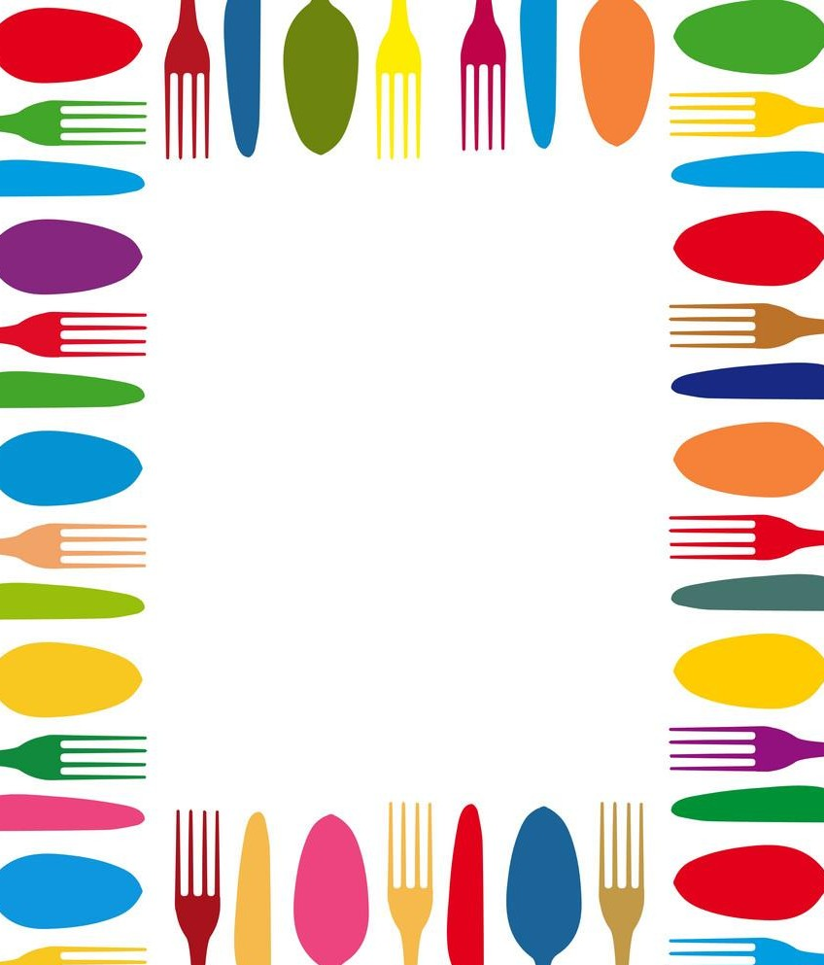

муниципальное бюджетное дошкольное образовательное учреждение
«Новоникитинский детский сад»

Рекомендации родителям

«Столовый этикет для детей дошкольного возраста»

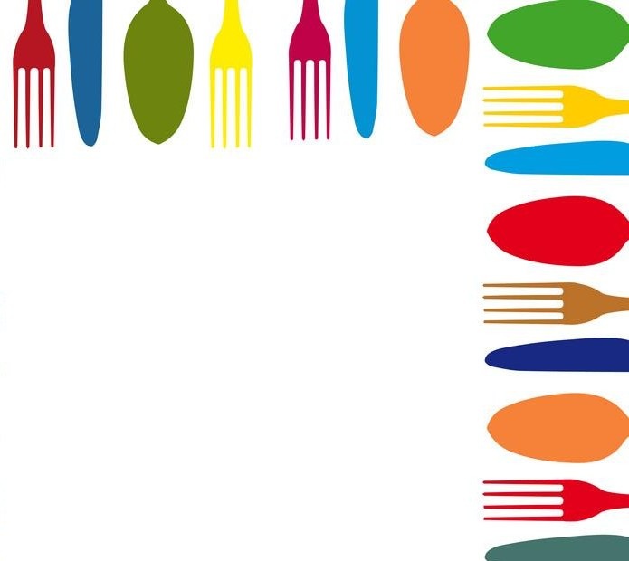
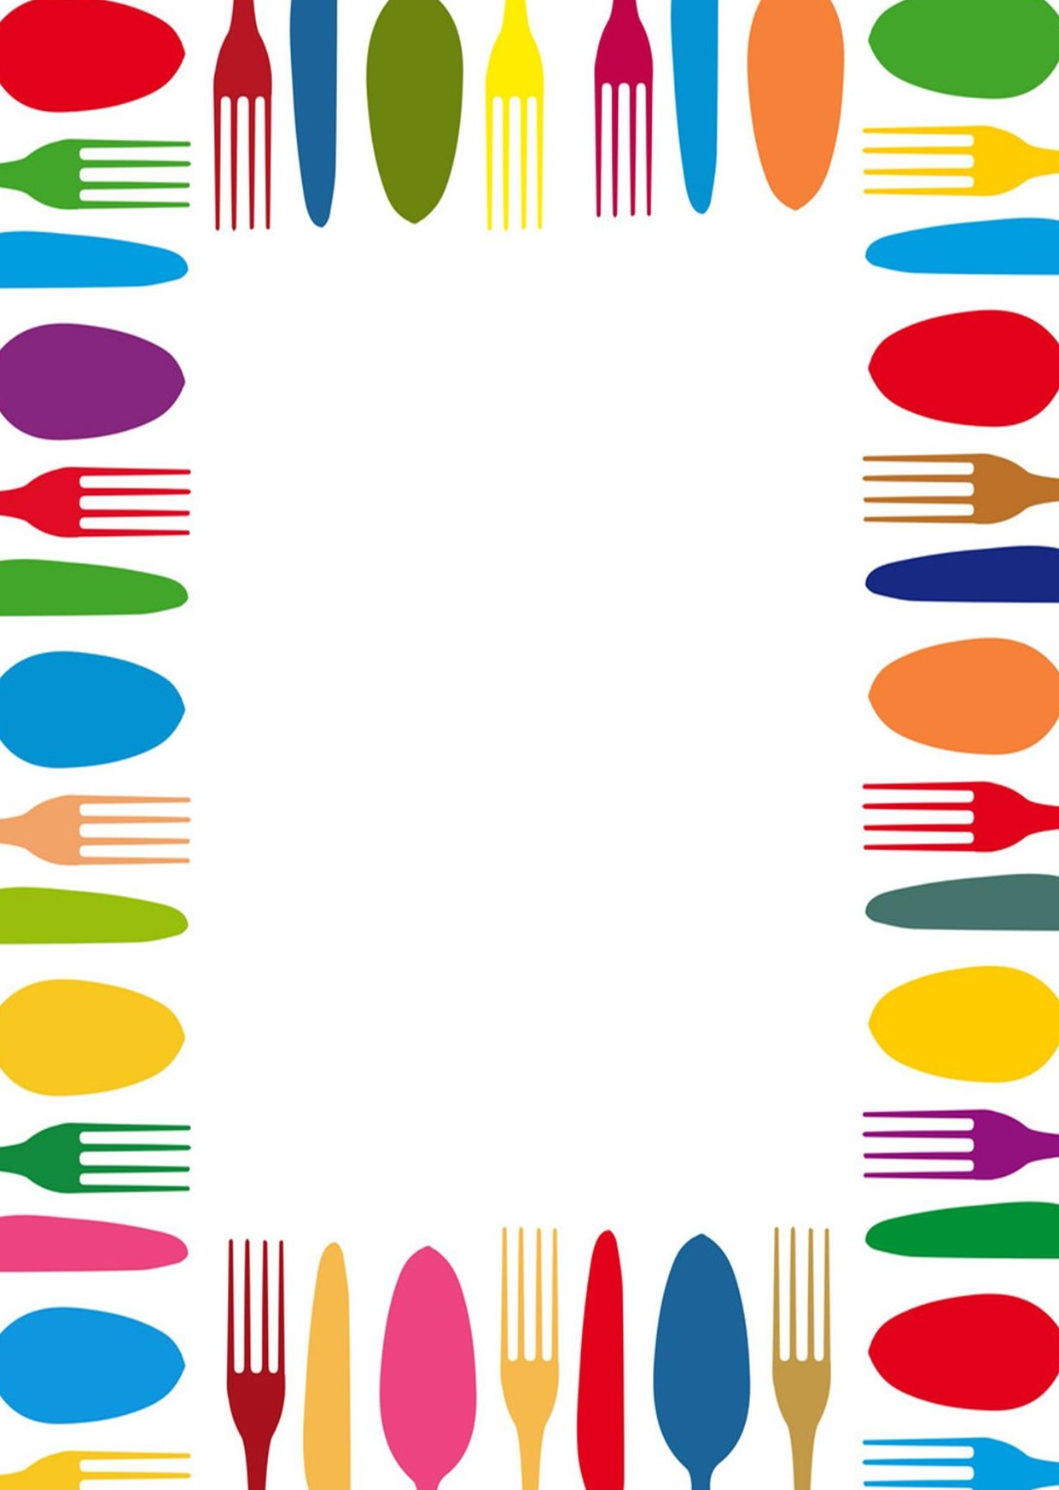

Организация детского питания напрямую связана со столовым этикетом и решением воспитательных задач – формированием у детей культуры поведения за столом. Знакомство с навыками столового этикета и овладение ими позволяет ребенку быть уверенным в себе.
Научить ребенка правильно вести себя за столом, умело пользоваться столовыми приборами, быть обходительными в общении за столом – задача, как воспитателя, так и родителей. Уважаемые родители, важно обращать внимание на то:
- как ест ребенок;
- каково его поведение за столом;
- умеет ли он пользоваться ножом и вилкой, полотняной и бумажной салфетками;
- знает ли он, что люди оценивают его по манере еды.
Овладение этими навыками следует начинать как можно раньше. Очень важно не упустить момент желания ребенка делать все самостоятельно! Своим стремлением помочь ему, сделать быстрее и аккуратнее вы оказываете ребенку
«медвежью» услугу. Потому как неосвоенный в определенном возрасте навык создает в будущем трудности не только ребенку, но и вам.
Уже с раннего возраста желательно придерживаться следующих правил столового этикета:
  - на столе всегда порядок, чистота и красивая сервировка;
  - за столом сидим с чистыми лицом и руками;
  - прием пищи проходит без крика и резких замечаний;
  - правильно пользуемся столовыми приборами и салфетками;
  - обязательно благодарим за еду и совместную трапезу.

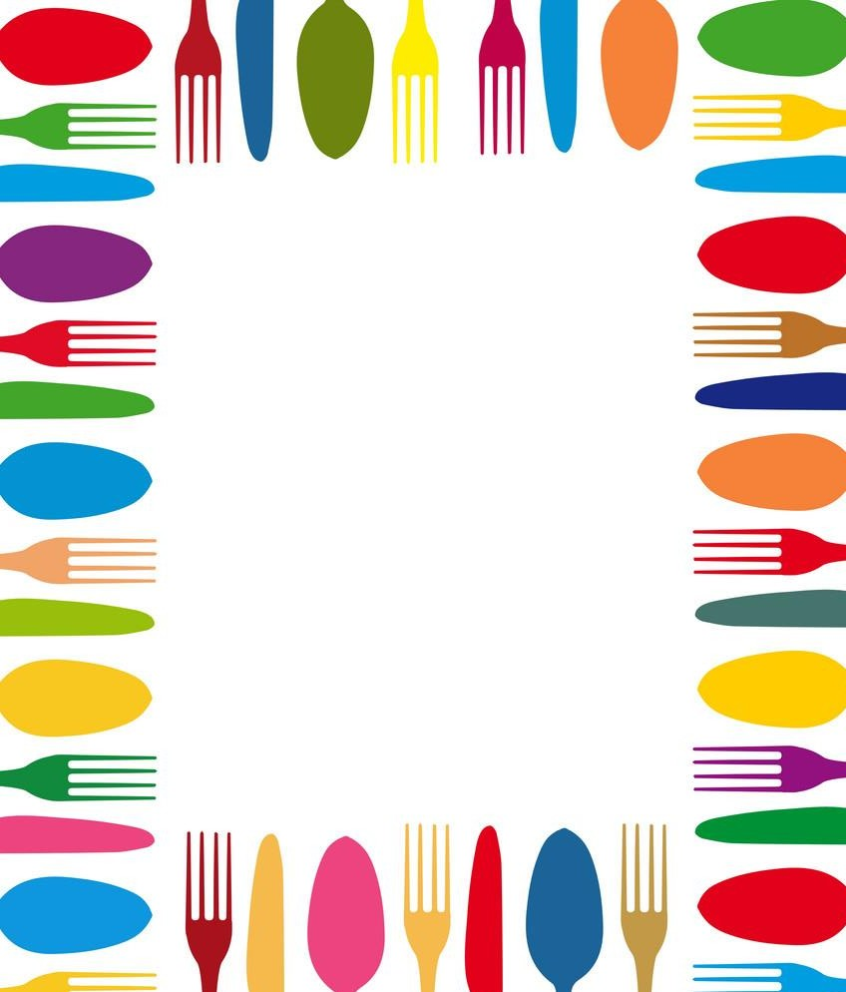

Ребенок только взял в руки ложку и тянет ее ко рту, а мама уже ласково, спокойно и настойчиво может приучать его держать ложку правильно.
Постепенно внушайте ребенку разумность этих правил и начинайте его этому обучать.
Конечно, детям нелегко соблюдать все эти требования. И поговорить хочется, и сидеть неподвижно трудно, и рад бы не пачкать, да не получается. Тогда в некоторых семьях прием пищи превращается в мучение для ребенка, ведет к сплошным наказаниям. Не следует особенно остро переживать его неудачи: он не хуже других, даже если не может запомнить такие простые правила. Детям трудно заставить себя делать то, что надо, а не то, что хочется, сложно в короткий срок усвоить нужные привычки. Будьте терпеливы, хвалите и демонстрируйте уверенность в способностях ребенка — все это приведет к хорошим результатам в освоении правил столового этикета.
Не следует просто перечислять правила. Постепенно, в игровой и шутливо-доброжелательной форме их надо довести до сознания ребенка. Воспитание культуры поведения за столом будет более эффективным, если Вы будете объяснять ребенку, почему так делать нельзя. Например: если ты будешь вертеться, ты можешь опрокинуть тарелку на себя; если ты будешь сидеть «развалившись», то прольешь на себя суп из ложки…И помните, что вести себя дома нужно так же, как и в гостях! Никогда не делайте скидку «ничего страшного, он же дома! Здесь же все свои!» Ребенок искренне не поймет, почему дома ему разрешали (или не обращали внимания) есть торт руками и плеваться тем, что ему не нравится, а в гостях вдруг начали ругать!!!

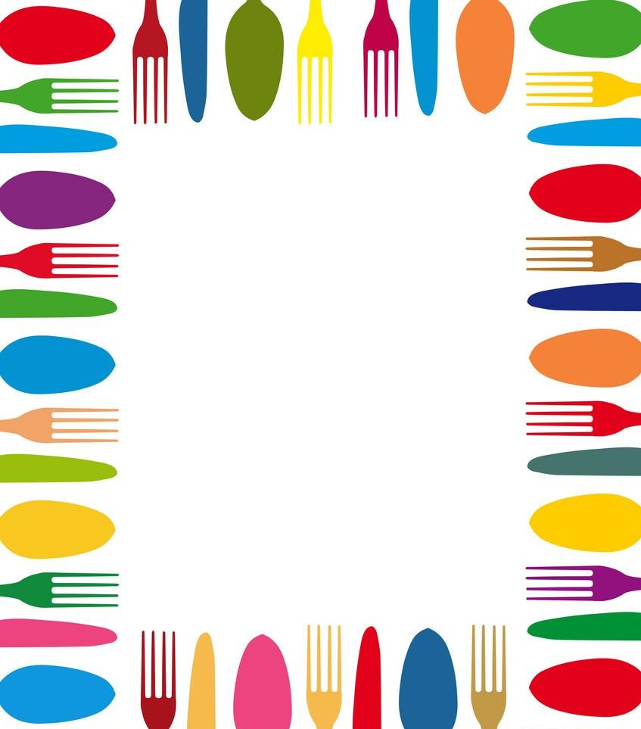

Также как можно раньше посадите ребенка за общий стол. Пусть он сам подумает и объяснит, как можно за столом ухаживать за мамой и бабушкой, почему нельзя поворачиваться спиной к тем, кто сидит рядом, что делать, если на тарелке лежат сыр и ветчина, а хочется еще съесть шпроты, почему благодарим за угощение, а не отзываемся о нем плохо, если оно нам не понравилось, и т.д. Приучая ребенка пользоваться бумажными и полотняными салфетками и столовыми приборами, нужно объяснить, что опытная хозяйка по расположению на столе салфетки или столовых приборов может определить желание гостя закончить или продолжить трапезу.
С 5-6-летнего возраста необходимо приучать пользоваться ножом и вилкой. Ребенок легко запоминает эти правила. Ему кажется, что, соблюдая их, он стал старше и умнее. Он сравнивает себя со взрослыми — так ли они ведут себя во время приема пищи. Надо поддерживать у него возникший интерес к правильному поведению за столом. Взрослых нередко мучает вопрос: что и как едят. Родители могут создать своему ребенку необходимые условия, чтобы он, став взрослым, редко задавал себе подобный вопрос. Для этого надо обучить его правильно есть разные блюда.
Целесообразно убедить ребенка, что лучше есть за столом. Расскажите ему о пищеварении, микробах, чистых и грязных руках. Желательно называть и другие причины: можно случайно кого-нибудь испачкать, а значит, огорчить; жующий на улице человек выглядит некрасиво. Став старше, ребенок, возможно, не придаст значения таким аргументам, но в раннем детстве мы воспитаем у него привычку не есть на улице. Создайте особые условия для правильной и красивой еды.

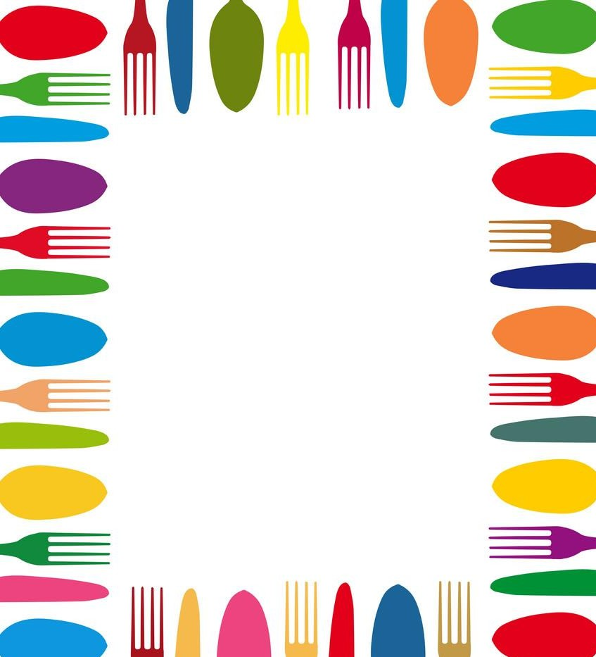

Например, в праздничном застолье старайтесь все делать правильно. Если ребенок за столом допустил оплошность, не следует его ругать, надо понять причину: у ребенка еще не закреплен навык, он волнуется, его еще не научили, слишком сложное для его возраста требование.
Только терпение и любовь родителей помогут ему освоить этикет, соблюдение которого столь важно в жизни каждого человека для приобретения уверенности в себе и осознания себя культурным человеком.

